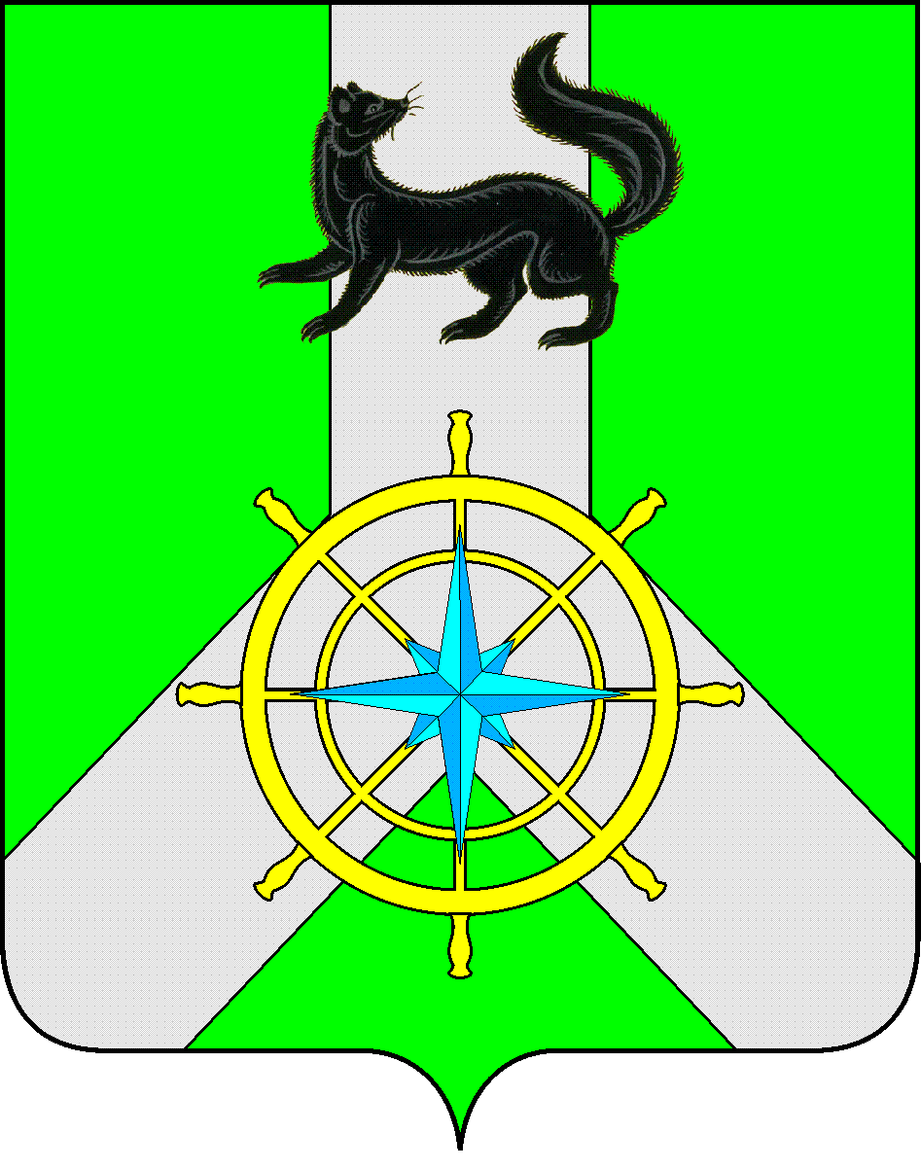
Р О С С И Й С К А Я Ф Е Д Е Р А Ц И Я

И Р К У Т С К А Я О Б Л А С Т Ь

К И Р Е Н С К И Й М У Н И Ц И П А Л Ь Н Ы Й Р А Й О Н

А Д М И Н И С Т Р А Ц И Я

П О С Т А Н О В Л Е Н И Е

от 26.12.2022 г. |  | № 788
 | г. Киренск

Об установлении дня образования КДН
и защите их прав Киренского района

В соответствии с протоколом Заседания Киренского районного Совета депутатов трудящихся /Двенадцатого созыва/ от 25.03.1969 г., статьями 39, 55 Устава муниципального образования Киренский район, администрация Киренского муниципального района

постановляЕТ:

1. Установить «День образования комиссии по делам несовершеннолетних и защите их прав Киренского района» - 25 марта.
2. Настоящее постановление вступает в силу со дня подписания и подлежит размещению на официальном сайте администрации Киренского муниципального района kirenskraion.mo38.ru.

И.о. главы администрации А.В. Воробьев

